Miércoles
23
de septiembre

Segundo de Primaria

Conocimiento del Medio

Cuidemos nuestro cuerpo 2

Aprendizaje esperado: Clasifica objetos, animales y plantas por su tamaño.

Énfasis: Describir y representar los cambios físicos que han tenido desde que eran pequeños.

¿Qué vamos a aprender?

Que los alumnos identifiquen que los cambios físicos que han desarrollado, están relacionados con su buena o mala alimentación.

En la sesión anterior reconociste la importancia que tiene en el crecimiento la higiene constante de tu cuerpo.

Reflexionarás que los cambios físicos en tu cuerpo están relacionados con la buena o mala alimentación.

Conocerás la importancia de una alimentación equilibrada, además de realizar ejercicio físico para cuidar tu salud, y contribuir a tu crecimiento y desarrollo.

Si tienes tus libros de texto de Conocimiento del Medio de segundo grado, consulta los ejercicios de la página 17.

https://libros.conaliteg.gob.mx/P2COA.htm?#page/17

¿Qué hacemos?

Reflexiona y contesta las siguientes preguntas.

- ¿Cómo es tu cuerpo?

- ¿Sabías que tu alimentación influye en la forma de tu cuerpo?

- ¿Qué significa comer saludable?

- ¿Conoces las porciones de alimentos adecuadas para ti?

- ¿Sabes qué consecuencias tiene en tu cuerpo una mala alimentación?

- ¿Por qué es bueno hacer ejercicio físico?

- ¿Cómo te ayuda la alimentación y el ejercicio físico a mantener tu salud?

En la siguiente actividad reconoce que para tener un mejor crecimiento es importante tener una alimentación equilibrada, al identificar las porciones adecuadas en los alimentos.

Desde pequeño has tenido la necesidad de alimentarte de acuerdo a tu edad. Esta alimentación ha sido diferente. Por ejemplo, cuando acababas de nacer te alimentaban de la leche materna, después cambiaste la mamila por las papillas, y cuando te salieron dientes comenzaste a comer alimentos sólidos, como las frutas, verduras, carne, pastas, etc.

Como has aprendido en las sesiones anteriores, estás creciendo con el paso del tiempo; por eso una buena alimentación es fundamental para tener un sano crecimiento y desarrollo, porque el funcionamiento de tus órganos depende en gran medida del consumo en cantidad y calidad de alimentos.

¿Por qué es importante una alimentación correcta? Para poder realizar las cosas que haces todos los días, por ejemplo: caminar, jugar, estudiar, pensar e incluso comer, es necesario tener energía. La energía que necesitas la obtienes de los alimentos, de la sopa, el pollo, las verduras, la fruta, en fin, de todos los alimentos.

No existen alimentos más importantes que otros, todos los alimentos son importantes porque dan energía y nutrientes necesarios para que puedas hacer las tareas diarias.

¿Qué pasa si no nos alimentamos bien?

Todos los días estás expuestos a diferentes enfermedades, algunas las contraes sin darte cuenta, sin embargo, hay condiciones de salud que están relacionadas con la mala alimentación ya sea porque comes en cantidades muy grandes, es decir, en exceso o porque comes poco, tú puedes evitar este desequilibrio si conoces los alimentos y las porciones adecuadas.

Desde preescolar tus maestras te han enseñado los alimentos que integran el Plato del Bien Comer, si recuerdas está formado por tres grupos de alimentos:

- Las frutas y verduras.
- Los cereales y tubérculos.
- Las leguminosas y alimentos de origen animal.

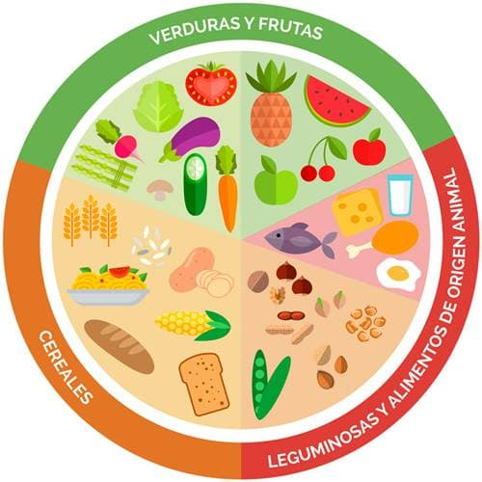

Observa el siguiente video para conocer sobre el Plato del Bien Comer.

- Plato del Bien Comer.
https://www.youtube.com/watch?v=TEgsFfZMy5c

Los padres siempre procuran dar los alimentos indispensables para tu crecimiento; pero a veces, tú les pedimos que nos den una porción más grande o más pequeña de acuerdo a tus gustos, sin embargo, esa modificación en la porción es la que te lleva a tener una condición de salud desfavorable para tu crecimiento y desarrollo.

¿Habías imaginado la importancia que tiene la variedad y las porciones adecuadas de los alimentos en nuestra salud?

Ahora que lo sabes, es importante que procures comer de manera equilibrada; esto quiere decir, que tus alimentos del día contengan todos los grupos alimenticios del Plato del Bien Comer y las cantidades adecuadas para tu edad.

Realiza la siguiente actividad:

- Se te presentarán 3 platos de comida.

Plato 1

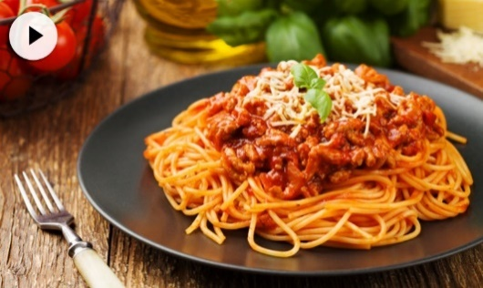

Plato 2

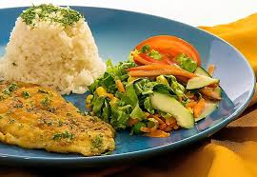

Plato 3

Plato 4

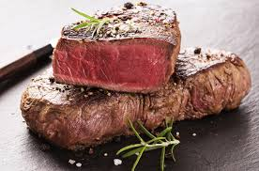

- Tendrás que decir si sus ingredientes corresponden a un “Plato del Bien Comer”

- Solo tendrás 5 segundos para dar la respuesta al término de este tiempo si no contestas habrás perdido tu oportunidad de hacerlo bien.

El yogur, salsas, algunas ensaladas, zumos envasados, comidas precocinadas, cereales, refrescos, el pan, las galletas, son algunos de los alimentos que diariamente consumes y que tienen un muy buen sabor, pero algunos de ellos contienen abundantes azúcares y grasas, por lo que es necesario realizar ejercicio físico para controlar estas sustancias y evitar el sobrepeso o la obesidad.

El ejercicio físico ofrece muchos fortalece tus huesos, ayuda a eliminar toxinas y te brinda una sensación de bienestar.

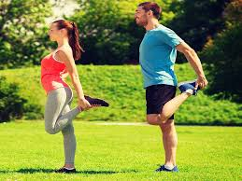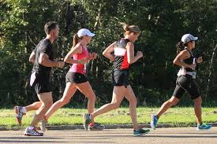

Al hacer ejercicio tus huesos se hacen más fuertes, la grasa la transformas en músculo y tu cuerpo produce sustancias que te hacen sentir alegres.

Por eso siempre has ejercicio con las cápsulas de activación física.

Recuerda que lo más importante de esta sesión es:

- Con los cambios en tu cuerpo, cambia también tu forma de alimentarte.

- La buena alimentación y el ejercicio te ayudan a mantener un crecimiento sano y fuerte.

- Los alimentos que consumes deben ser balanceados, es decir contener los diferentes grupos de alimentos.

- Los alimentos deben ser equilibrados, es decir con porciones adecuadas para tu edad.

- El ejercicio ayuda a aprovechar la energía de los alimentos al brindarte fortaleza, sensación de bienestar y liberar las toxinas de tu cuerpo.

El Reto de Hoy:

Organízate con las personas con quien vives y colabora en la preparación de un platillo basado en el Plato del Bien Comer.

Reflexiona con tus papás sobre la comida que hacen en casa y verifica si contienen los diferentes grupos de alimentos y las porciones adecuadas.

Puedes pegar una hoja en el refrigerador de tu casa en donde escriban los tres grupos del Plato del Bien Comer para que en esa hoja apunten cuáles de ellos están en el refri y cuáles faltan.
1. Frutas o Verduras.
2. Cereales o Tubérculos.
3. Leguminosas o Alimentos de origen animal.

¡Buen trabajo!

Gracias por tu esfuerzo.

Para saber más:
Lecturas

https://libros.conaliteg.gob.mx/P2COA.htm

